Cátedra de San Pedro
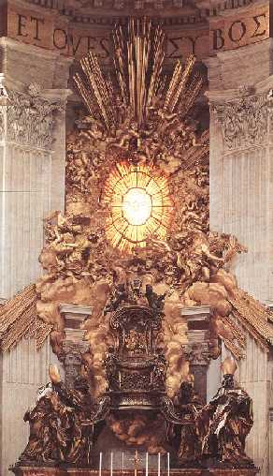

La fiesta de la Cátedra, de la silla de San Pedro en Roma, fue una fiesta que se celebraba en Roma como proclamando el hecho de que Pedro había venido a Roma y desde la ciudad eterna, centro entonces del mundo romano, había querido gobernar la Iglesia entera. Hasta la década del 1960, había dos fiestas de la Cátedra de San Pedro: la Cátedra de Roma (18 de enero) y la de Antioquía (22 de febrero). Ambas celebraciones se fundieron en esta última fecha, que hoy celebramos

Sabemos que Pedro -según la tradición- estableció primero su centro de acción sede en Antioquía, donde comenzaron a llamarse cristianos a los seguidores del Nazareno. Y la tradición, no la historia, dice que luego fue en Roma.

La fiesta aparece ya el 22 de febrero en el más antiguo calendario romano, hacia el año 354. Parece que se eligió ese día por que en Roma el año comenzaba en Marzo. Con febrero, pues, acababa el año. Los últimos días de ese mes, los romanos se consagraban al recuerdo de los difuntos. "La fiesta de la Cátedra de San Pedro enlaza, por tanto, con el culto que los cristianos tributaban en el presente día a sus padres en la fe junto a las tumbas de Pedro en el Vaticano y de Pablo en la carretera de Ostia".

Para ensalzar este día el artista barroco Bernini realizo entre 1651 y 1666 el Altar de San Pedro, de la Cátedra de San Pedro, en el ábside de la Basílica del Vaticano. Esa obra grandiosa de mármol llena de impresionante grandeza a los visitantes. Se trata de un altar transparente en el que la luz es utilizada como un elemento de la composición. La luz pasa a través de una vidriera donde es transformada por el color de éste, configurando la Gloria. En el medio de esta se encuentra una paloma, simbolizando el Espíritu Santo.

Bajo el Espíritu Santo está la supuesta cátedra de San Pedro, recubierta de bronce con relieves sobredorados. Se encuentra sostenida y custodiada por cuatro figuras colosales de seis metros que representan los Santos Padres de la Iglesia, dos de la iglesia occidental y dos de la oriental.
Este se trata de un monumento de glorificación de la autoridad papal, en contra de la opinión protestante, simbolizando las figuras de los Santos Padres orientales y occidentales la universalidad de papado y la representación del Espíritu Santo la infalibilidad de los papas.

